Практическая работа.
Тема: Определение плодов. Цель: научиться определять разные типы плодов. Оборудование: сухие плоды в гербарии, натуральные плоды, рисунки плодов.
Ход работы:
1. Рассмотрите предложенные вам плоды. Найдите среди них сочные и сухие плоды, односемянные и многосемянные. Определите типы этих плодов.
2. Заполните таблицу:
№ | Примеры плодов | Плод сухой или сочный | Плод многосемянный или односемянный | Тип плода
1. | Горох
2. | 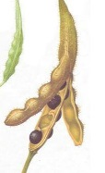Капуста
3. | 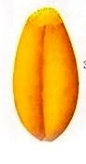Пшеница
4. | 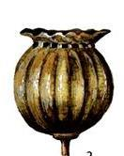Мак
5. | 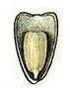Подсолнечник
6. | Лещина
7. | 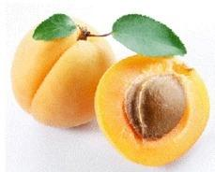Абрикос
8. | 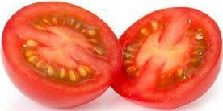Томат

3. Делая вывод, объясните, какое значение имеет разнообразие плодов в природе?

